SpearID FIDO2 Gestion des clés de sécurité matérielles pour Windows 10/11

Version 1.1
06/2023

Table of contents

 | 1 |  | Ajout d'un code PIN pour la clé FIDO2 | 3
 | 2 |  | Modification d'un code PIN pour la clé FIDO2 | 5
 | 3 |  | Réinitialisation de la clé FIDO2 | 6
4 Informations de contact

Remarque : la procédure dans Windows 10 suit les mêmes étapes que dans Windows 11.

Pour accéder aux paramètres PIN de la clé FIDO2 dans Windows 11, ouvrez Paramètres, naviguez jusqu'à Comptes et, sous Options de connexion, choisissez l'option Clé de sécurité.

1. Adding a PIN for FIDO2 Key

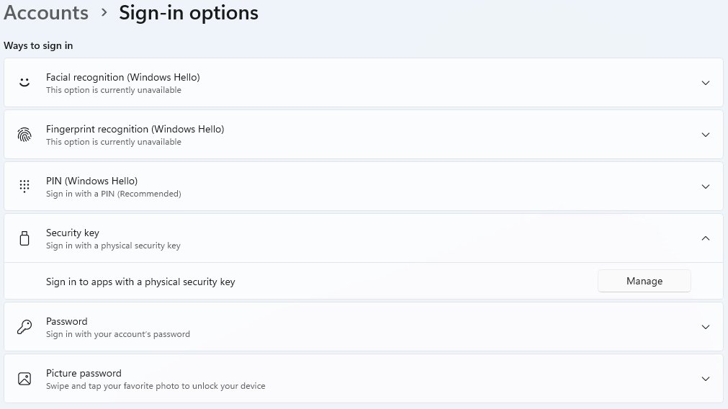

Appuyez sur Gérer, et le processus d'ajout ou de modification du code PIN de la clé FIDO2 démarre. La première étape consiste à insérer votre clé FIDO2 dans le port USB, puis à toucher le bouton de votre clé FIDO2, conformément aux instructions de l'outil.
Si vous n'avez pas défini de code PIN pour votre clé FIDO2, les options sont les suivantes :

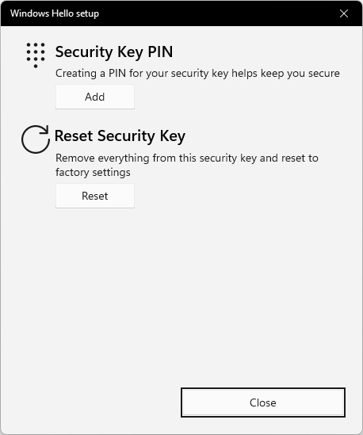

Pour définir un code PIN, appuyez sur Ajouter, et l'écran suivant s'affiche :

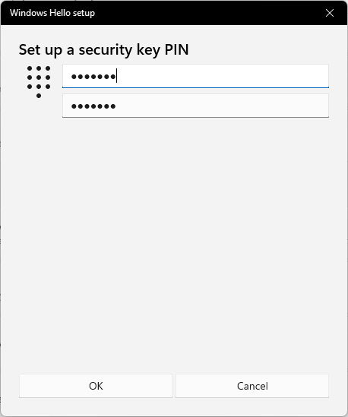

Après avoir défini le code PIN de votre choix, appuyez sur OK et la clé FIDO2 est désormais sécurisée par votre code PIN personnel.

2. Modification du code PIN de la clé FIDO2

La procédure de modification du code PIN d'une clé FIDO2 déjà dotée d'un code PIN suit des étapes similaires :
Accédez à Paramètres → Comptes → Options de connexion → Clé de sécurité → Gérer.

L'écran suivant s'affiche :

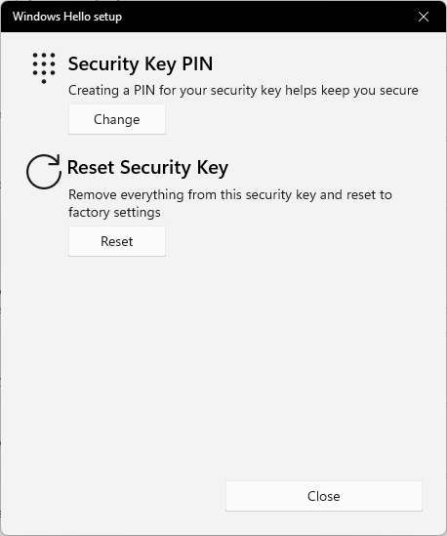

Insérez votre code PIN actuel et, en dessous, le nouveau code PIN deux fois.

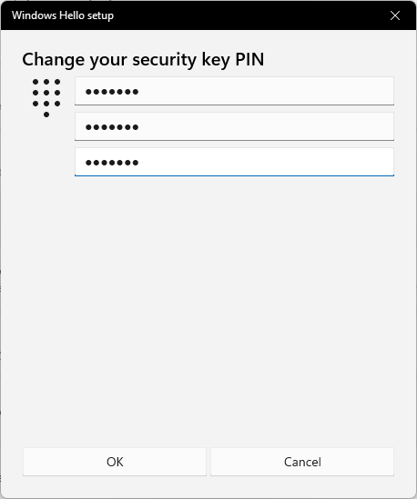

Après avoir appuyé sur OK, la clé FIDO2 dispose d'un nouveau code PIN.

3. Réinitialisation de la clé FIDO2

Remarque ! Ce processus supprime toutes les données et les informations d'identification de la clé FIDO2. N'utilisez cet outil que si vous êtes sûr de vouloir réinitialiser la clé FIDO2 aux paramètres d'usine.

Il est possible de réinitialiser votre clé FIDO2 à l'aide de l'outil d'installation de Windows Hello :

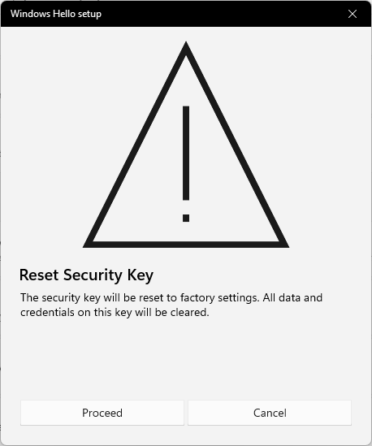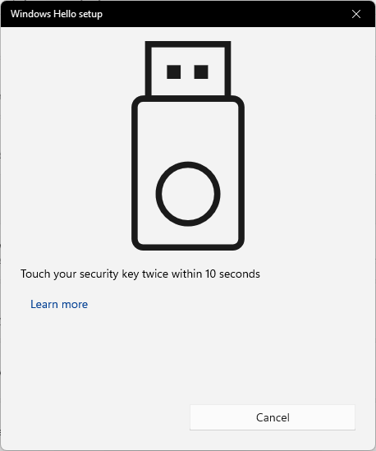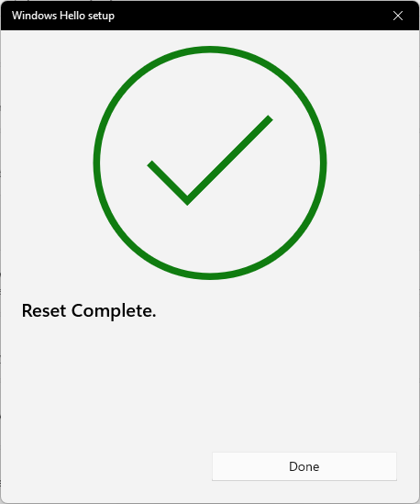

Nous sommes à votre écoute
Nous accordons une grande importance à vos retours et nous sommes là pour vous aider. Si vous avez des questions, des commentaires ou des suggestions concernant ce document ou nos services, n'hésitez pas à nous contacter. Nous nous engageons à répondre à toutes les demandes dans les meilleurs délais.
Email: info@spear.fi
Téléphone: +358 40 5544 380
Site web: https://spear.fi/
Adresse postale: Eteläpuisto 17 D, 28100 Pori.
Nous vous remercions de votre intérêt et de votre soutien!

